Публикация на тему:
«Вычисление площади треугольника»

(Муниципальная бюджетная общеобразовательная организация «Лицей №2 г. Буинска Республики Татарстан», Гафурова Венера Азатовна, учитель математики высшей квалификационной категории)

г. Буинск – 2013-12014 учебный год
Содержание стр.
Введение…………………………………………………………….. 3
1.Обозначения……………………………………………………………... 4
2.Таблица формул для вычисления площади треугольника………... 5
3.1. Вычисление площади треугольника в школьном курсе геометрии… 7
4.2. Две задачи на геометрию треугольника……………………………… 9
5.3.Ортоцентрический треугольник………………………………………. 12
6.4. Серединный треугольник……………………………………………... 15
7.5. Треугольники проекций………………………………………………. 16
8.6. Точки n треугольника и их треугольники проекций……………….. 18
9.7. Последовательность треугольников проекций…………………….... 19
10.8. Треугольник проекций точки Брокара……………………………… 20
11.9. Тангенциальный треугольник……………………………………….. 21
12.10. Треугольники, связанные с биссектрисами……………………….. 22
13.11. Треугольники, связанные с описанной окружностью……………. 25
14.12. Другие треугольники, связанные с данным, и формулы площадей. 26

Литература…………………………………………………………………… 28

Введение
В школьном курсе геометрии изучаются несколько формул для вычисления площади треугольника. На практике следует использовать ту из формул, которая в условиях конкретной задачи приводит к наиболее простому решению.
Использование различных формул для нахождения площади треугольника позволяет получать уравнения (либо системы уравнений), связывающие те элементы треугольника, через которые выражается его площадь. В этом заключается суть так называемого метода площадей, который, естественно, применим не только к треугольнику. Кроме того, для составления уравнений (систем уравнений) можно различными способами выражать и другие элементы, а затем приравнивать полученные выражения (метод опорного элемента).
В настоящем проекте будут даны выражения площади произвольного треугольника через основные элементы, связанные с ним. При этом под основными элементами будем понимать величины углов и длины сторон треугольника, радиусы вписанной и не вписанной окружности, длины отрезков, соединяющих знаменитые точки треугольника, площади треугольников, построенных по этим точкам. Приводиться, как хорошо известные формулы для нахождения площади треугольника, так и полузабытые (малоизвестные) формулы, которые иногда встречаются в задачах ОГЭ и ЕГЭ. Комбинируя эти формулы, можно выводить другие соотношения, связывающие основные элементы треугольника. Рассматриваются возможные обобщения некоторых формул. Некоторые из этих формул будут доказаны.
Приведем таблицу формул для вычисления площади треугольника ABC. Другие обозначения и формулы для вычисления площади будут вводиться по мере изложения теоретического материала. При этом нумерацию формул для площади треугольника будем продолжать.

1.Обозначения
Введем обозначения в треугольник ABC:
a, b, c – длины сторон;
A, B, C – соответствующие вершины или углы;
L_{a} , L_{b} , L_{c} - длины внутренних биссектрис;
E_{a} , E_{b} , E_{c} – длины внешних биссектрис (отрезки биссектрис внешних углов треугольника от его вершин до точек пересечения с противолежащими сторонами; если b=c, то E_{a} неопределенна);
M_{a}, M_{b}, M_{c} – длины медиан;
H_{a}, H_{b}, H_{c} - длины высот;
r – радиус, вписанной в треугольник окружности;
R – радиус, описанной около треугольника окружности;
r_{a}, r_{b}, r_{c} – радиусы не вписанных окружностей;
p – полупериметр треугольника ABC;
S- площадь треугольника ABC;
S_{L} -площадь треугольника, вершинами которого являются основания биссектрис треугольника ABC;
S_{M} – площадь треугольника, вершинами которого являются основания медиан треугольника ABC;
S_{H} – площадь треугольника, вершинами которого являются основаниями высот треугольника ABC;
S_{r} – площадь треугольника, вершины которого – точки касания сторон с вписанной окружностью;
S_{LR} – площадь треугольника, вершинами которого являются точки пересечения внутренних биссектрис с описанной окружностью;
S_{T} – площадь треугольника, стороны которого касаются окружности описанной около треугольника;
S_{B} – площадь треугольника, вершинами которого являются центры вневписанной окружности;
S_{La, Ea} – площадь треугольника, образованного внутренней и внешней биссектрисами и продолжением стороны a;
S_{H,R} – площадь треугольника, вершинами которого являются точки пересечения высот с описанной окружностью.
2. Таблица формул для вычисления площади треугольника.
№ | Данные элементы | Формула для вычисления S треугольника
1. | a, H_{a} | 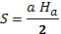
2. | a, b, c
3. | b, c, A | 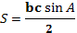
4. | a, A, B, C | 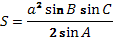
5. | H_{a}, A, B, C | 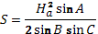
6. | p, r
7. | a, b, c, R | 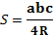
8. | r, A, B, C | 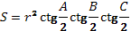
9. | R, A, B, C
10. | R, H_{a}, H_{b}, H_{c} | 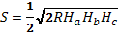
11. | H_{a}, H_{b}, H_{c}
12. | p, H_{a}, H_{b}, H_{c} | 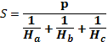
13. | M_{a}, M_{b}, M_{c}
14. | M_{a}, A, B, C

15. | a, b, M_{c} | 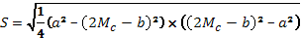
16. | a, b, L_{c} | 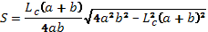
17. | a, b, L_{c}, C | 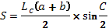
18. | b, c, L_{a}, E_{a} | 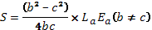
19. | r, r_{a}, r_{b}, r_{c}
20. | p, a, r_{a}
21. | a, r_{b}, r_{c} | 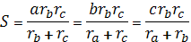
22. | p, r_{a}, r_{b}, r_{c} | 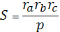
23. | b, c, S_{La, Ea} | 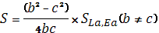
24. | a, b, c, S_{L} | 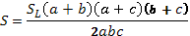
25. | S_{M}
26. | A, B, C, S_{H} | 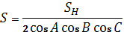
27. | A, B, C, S_{r} | 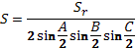
28. | S_{r} , R, r | 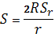
29. | R, r, S_{L,R} | 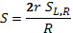
30. | S_{L,R}, S_{r}
31. | S_{B} , R, r | 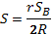
32. | S_{H}, S_{T}
33. | S_{r}, S_{B}
3.1. Вычисление площади треугольника в школьном курсе геометрии
1) Теорема. Площадь треугольника равна половине произведению его сторон на проведенную к ней высоту.
D₁ C
Дано: ABC
AB-сторона треугольника
AB=a
CD-высота к AB,
CD=h
Док-ать:
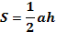
A D B
Рис.1
Доказательство: Дополним этот треугольник до параллелограмма ABCD, как указано на рисунке. Площадь параллелограмма равна сумме площадей треугольников ABC и CDA. Так как ABC=CDA, отсюда следует, что S_{n.}=2* S_{ABC}
S_{n.}=ah, следовательно S_{ABC} =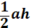
2)Докажем
Доказательство: Имеем 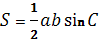. По теореме косинусов

.
Отсюда значит,
Замечая, a+b+c=2p, a+b-c=2p-2c, a+c-b=2p-2b, c-a+b=2p-2a, получаем .

Таким образом
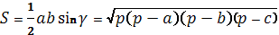
3) Докажем, что
Доказательство: а) Проведем в треугольнике высоту BD.
Рис а.
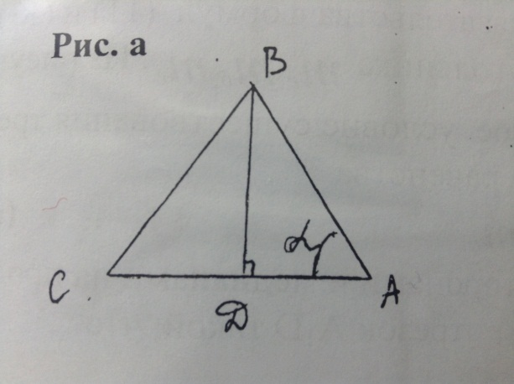 Имеем 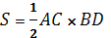.
Из прямоугольного треугольника ABD
BD=AB* sin α =>
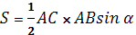

Рис. б

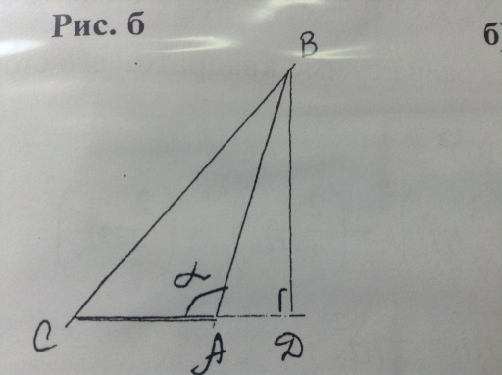 б) Угол α – тупой.
Из треугольника ABD BD=AB sin(180- α)= AB*sinα
- 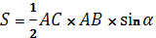.
Что и требовалось доказать.

4) Докажем 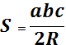 (7)
Доказательство: Мы знаем 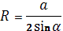 , где α – угол, противолежащий стороне a треугольника ABC. Умножая числитель и знаменатель правой части на bc и замечая, что , получим 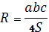 => 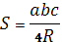 (7)
5) Докажем 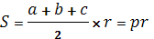 (6)
Рис.2
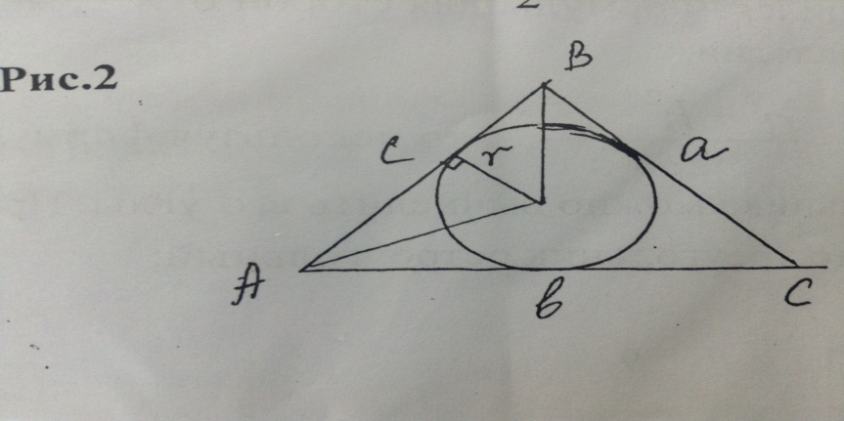

Доказательство:
(6)
2.Две задачи на геометрию треугольника
Рассмотрим возможный способ доказательства формул (11) и (13).
- Итак, пусть даны три медианы треугольника m_{a},m_{b}, m_{c} . Из рисунка ясно, что необходимое и достаточное условие существования треугольника состоит в выполнении неравенства
m_{b} + m_{c} > m_{a} (a)
Для установления соотношений между сторонами и медианами на продолжении медиан AA₁ отложим от точки А₁ отрезок A₁D такой, что . Применив к параллелограмме GCDB теорему о том, что сумма квадратов диагоналей параллелограмма равна сумме квадратов его сторон, получим:
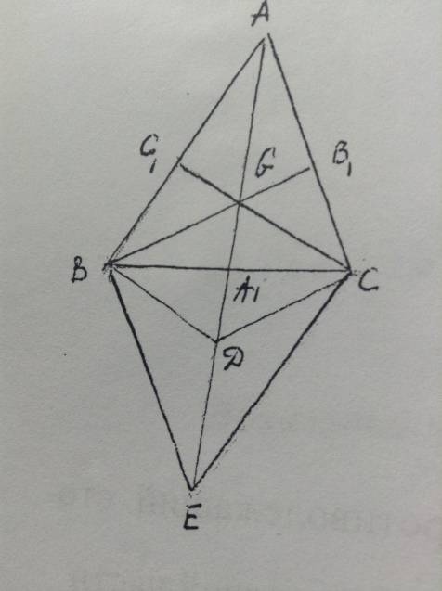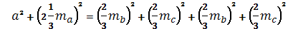
=> (б)
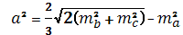

откуда следует формула: 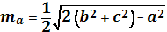 (с)
Видим, что стороны и медианы треугольника взаимно выражаются друг через друга, причем формулы (б) и (с) идентичны по своей структуре, на что обращаем внимание. Формулы для сторон b и c, медиан m_{b}, m_{c} легко написать по аналогии.
Так как 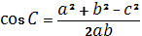, то используя формулу (б), по известным медианам треугольника можно вычислить его углы. При этом если , то треугольник остроугольный;
если – прямоугольный; если – тупоугольный.
Вычислим площадь S треугольника, воспользовавшись тем, что медианы данного треугольника разбивают его на шесть равновеликих треугольников ( это доказываем, исходя из того, что медиана данного треугольника разбивает его на два равновеликих треугольника). Имеем:
S=3
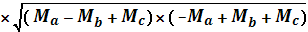. (13)
Обращаем внимание на то, что формула (13) аналогична по структуре формуле Герона, записанной в виде
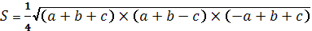 (ж)
Иногда учащиеся выводят формулу (13) подставляя в формулу Герона выражение сторон треугольника через медианы, но это весьма громоздко; применение геометрических соображений более искусственно, но быстро ведет к цели.
- Будем теперь считать заданными высоты треугольника: H_{a},H_{b},H_{c}. Здесь даже не нужен чертеж – все выполняется чисто алгебраически. Из неравенства a+b>c и формул
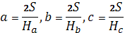 (з)
вытекает необходимое и достаточное условие существования треугольника:
(к)
Чтобы выразить стороны через высоты найдем сначала площадь треугольника по его высотам. Подставив в формулу (ж) выражения a,b,c по формулам (з) и решив полученное уравнение относительно S, имеем

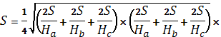
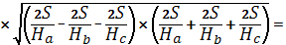
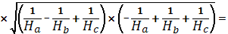
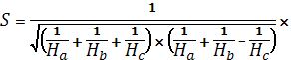
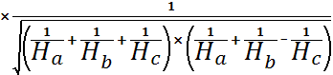 (11)
Теперь подставим значение S из полученной формулы в формулу (з) и получим выражение сторон треугольника через высоты. Формула (д) дает возможность вычислить углы треугольника по его высотам. Из формул (д) и (з) следует, что при треугольник является остроугольным,
при – прямоугольным,

при – тупоугольным.
Итак, зная медианы или высоты треугольника, можно вычислить любой его элемент, поскольку стороны треугольника выражаются через медианы или через высоты.
5.3. Ортоцентрический треугольник.
Вывод формулы (26).
Определение 1. Треугольник MNK, вершинами которого служат основания высот данного треугольника, называется ортоцентрическим (или ортотреугольником) (рис. 1).
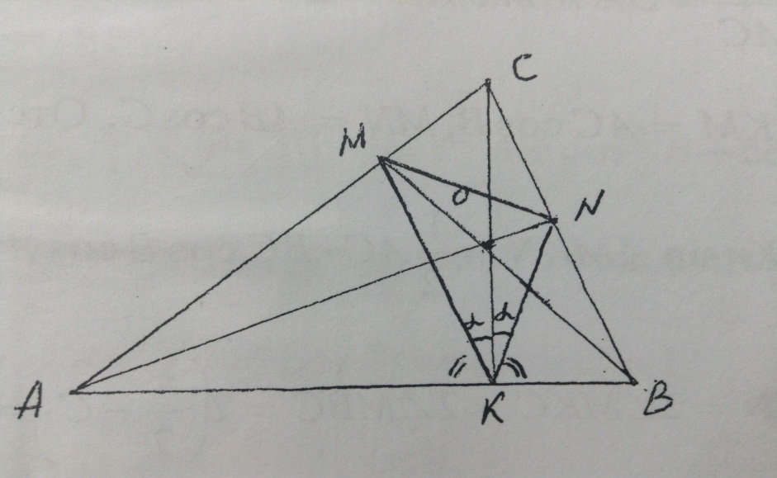
Рис. 1
Этот треугольник обладает многими интересными свойствами. Приведем некоторые из них.
Задача 1. Доказать, что треугольники AKM, CMN и BKN подобны треугольнику ABC и углы ортотреугольника MNK таковы:
Решение: Имеем AM=AB cos A, AK= AC cos A.
Следовательно, 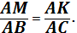
Так как у треугольника ABC и AKM угол А – общий, то они подобны, откуда заключаем, что ∠AKM=∠C. Поэтому ∠BKN=∠C. Далее имеем
т.е. CK – биссектриса угла MKN (см. задачу 2). Итак, . Аналогично доказываются остальные равенства.
Задача 2. Доказать, что высоты треугольника ABC являются биссектрисами его ортоцентрического треугольника MNK [4],[5].
Задача 3. Доказать, что справедлива формула
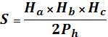 (34)
где P_{h} – периметр ортоцентрического треугольника.
Задача 4. Доказать, что 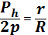.
Задача 5. Доказать, что среди всех треугольников, вписанных в данный остроугольный треугольник, ортоцентрический имеет наименьший периметр [4],[8]. Далее рассмотрим два способа доказательства формулы (26).
1-й способ. Так как треугольники KAN и CAB подобны, то
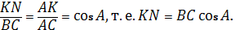
Аналогично Отсюда, используя формулу (3), получаем:
Но
(вписанные углы, опирающиеся на одну и ту же дугу окружности, описанной вокруг четырехугольника BKMC). Поэтому

Откуда и следует формула (26).
2-й способ. Обозначим через S_{a},S_{b},S_{c} соответственно площади треугольников AMK,BKN,CMN (рис.1). Согласно формуле (3) имеем
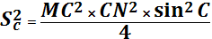 (a)
Используя теорему Пифагора и учитывая формулу (а), получаем:
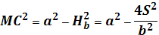 (б)
Аналогично,
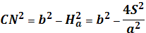 (в)
Из (а), (б), (в) следует
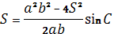.
Выразив sin C с помощью формулы (3) и подставив это выражение в (г), находим
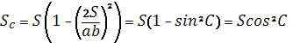 (д)
Аналогично получим
(е)
(ж)
Из (д), (е), (ж) следует, что
. (з)
Теперь формула (26) вытекает из следующего тождества:
при условии, что A+B+C=.
Докажем это тождество. Перепишем его в виде:
и введем обозначения:
Тогда, учитывая связь между углами A,B,C, имеем
т.е. M+N=0. (и)
Далее найдем

т.е. M – N=0 (к)
Из (и) и (к) вытекает, что M=N=0, а это и доказывает требуемое тождество.

6.4.Серединный треугольник.
Вывод формулы (25).
Определение 2. Треугольник, вершинами которого являются середины сторон данного треугольника, назовем серединным треугольником.
Его площадь мы обозначили через S_{M}. Так как стороны серединного треугольника равны половинам сторон заданного треугольника, то эти треугольники подобны. Следовательно,
и формула (25) доказана.
Отметим несколько замечательных свойств рассмотренных выше треугольников.
Определение 3.Точку пересечения медиан назовем центроидом данного треугольника.
Задача 6. Ортоцентр, центроид и центр описанной окружности произвольного треугольника лежат на одной прямой. Центроид делит расстояние от ортоцентра до центра вписанной окружности в отношении 2:1[5]. Прямая, на которой лежат эти три точки, называется прямой Эйлера этого треугольника.
Задача 7. Все вершины ортоцентрического и серединного треугольников, а также середины трех отрезков, соединяющих его вершины с ортоцентром, лежат на одной окружности радиуса (окружность девяти точек, Эйлер, Понселе, Фейербах [4], [5]).
Задача 8. Окружность девяти точек касается вписанной и всех вневписанных окружностей, ее центр лежит на прямой Эйлера точно в середине между ортоцентром и центром описанной окружности [4], [5].
Ортоцентрический и серединные треугольники являются частными случаями треугольников более общего вида, связанных с данными.

7.5. Треугольники проекций.
Определение 4. Треугольник, вершинами которого являются проекции произвольной точки M на стороны данного треугольника ABC, называется треугольником проекций точки M относительно ABC (его также называют педальным треугольником [5] или треугольной подэрой [2] ).
Ясно, что если точка M- ортоцентр, то треугольник проекций для нее есть ортоугольник, если M- центр описанной окружности, то ее треугольник проекций – серединный треугольник.
Задача 9. Доказать, что для точки M, лежащей на окружности, около описанной около треугольника ABC, проекции на стороны треугольника лежат на одной прямой (прямой Симпсона) [4], [5].
Пусть O – центр вписанного круга. Тогда площадь треугольника проекций для точки O мы обозначили через S_{r}.
Вывод формулы (27).
Рис.2
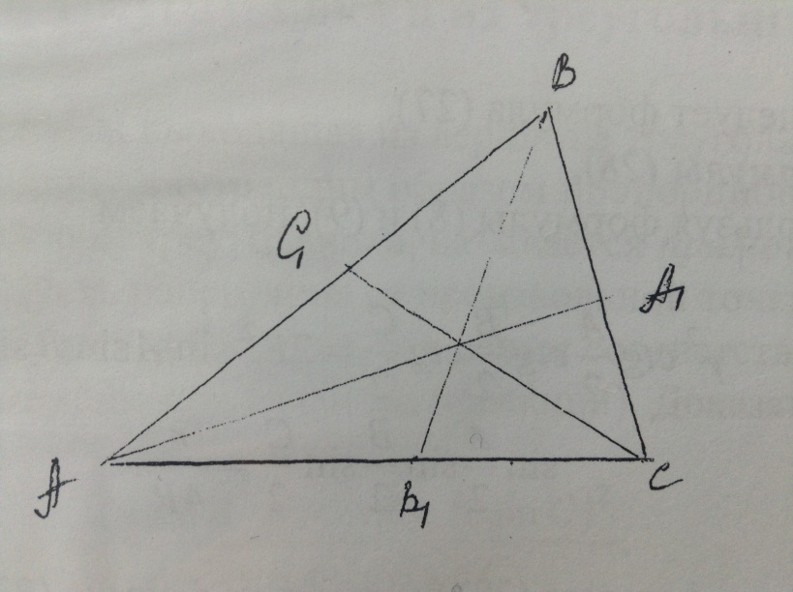
Покажем, что (рис. 2)
(a)
Пусть AM=x. Тогда
откуда x=p-a. Аналогично получаем остальные соотношения в (а).
Согласно формуле (7), 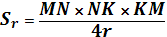. (б)
По теореме косинусов в треугольнике AMK имеем

т.е. 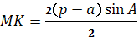. (в)
Аналогично 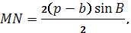 (г)
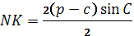 (д)
Используя эти равенства, из (б) с учетом формул (2), (6) получаем
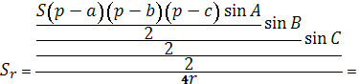
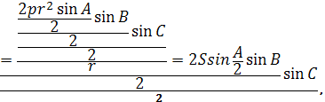
откуда и следует формула (27).
Вывод формулы (28).
Используя формулы (8) и (9), получаем
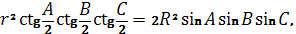
откуда 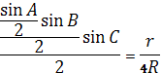. (е)
Теперь формула (28) вытекает из формул (27) и (е).
Итак, мы рассмотрели связь площади треугольника с площадями треугольников проекций двух замечательных точек: ортоцентра и центра вписанной окружности.
Далее мы рассмотрим так называемые точки N треугольника (включающиеся точки пересечения биссектрис, медиан и другие замечательные точки) и связь его площади с соответствующими им треугольниками проекций. Однако сначала отметим следующую общую формулу.
Задача 10. Пусть M – произвольная точка внутри треугольника ABC, S_{ПМ} – площадь соответствующего ей треугольника проекций. Тогда [2]
(35)
Используя эту формулу, получим следующий результат:

Задача 11. Среди всех треугольников проекций для внутренних точек треугольника максимальную площадь имеет треугольник проекций для центра описанной окружности [2].
Как было показано выше, это максимальное значение равно
Так как для центра описанной окружности MA=MB=MC=R, то из формулы (35) получаем
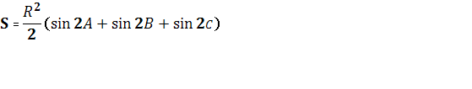 (36)
Эта формула согласуется с формулой (9) в силу того, что справедливо тождество в следующей задаче:
Задача 12. Если A+B+C=π и n – произвольное натуральное число, то .
8.6. Точки n-треугольника и их треугольники проекций.
Определение 5. Прямая, выходящая из вершины треугольника и делящая противоположную сторону внутренним образом пропорционально n-м степеням принадлежащих сторон треугольника, называется прямой n.
Задача 13. Пусть расстояния от произвольной точки M, взятой внутри треугольника ABC, до его сторон a, b, c равны соответственно n,m,k (расстояния от M до вершин треугольника проекций). Доказать, что [3]
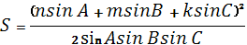 (37)
Задача 14. Три прямые n, исходящие из вершин треугольника, пересекаются в одной точке (они являются прямыми Чевы и чевианами [4]). Эта точка называется точкой n данного треугольника.
Очевидно, что медиана есть прямая нуль, биссектриса – прямая один.
Определение 6. Прямая, симметричная медиане относительно биссектрисы внутреннего угла при вершине треугольника, называется симедианой.
Задача 15. Симедиана треугольника есть прямая два[4].
Отсюда в силу результата задачи 14 следует, что семидиана треугольника пересекаются в одной точке, которая называется точкой Лемуана[4].
Определение 7. Прямая, симметричная биссектрисе внутреннего угла относительно медианы, называется внутренней антибиссектрисой.
Задача 16. Внутренними антибиссектрисами треугольника являются прямые минус один [4].
Из результатов задач 14 и 16 следует, что внутренние антибиссектрисы треугольника пересекаются в одной точке, называемой центром антибиссектрис.
Теперь мы можем сформулировать общий результат и некоторые следствия из него.
Задача 17. Пусть M – точка n треугольника ABC и S_{П,n} - площадь треугольника проекций этой точки. Тогда
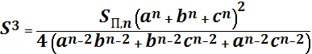 (38)

Рассмотрим частные случаи этой формулы.
Если n=0, то S_{П,o} – площадь треугольника проекций тяжести. Отсюда
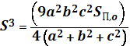 (формула Эна) (39)
Если n=1, то S_{П.1} –площадь треугольника проекций центра вписанной окружности (эту площадь мы обозначили через S_{r}; см. формулу (28)), значит,

Отсюда следует формула (28).
Если n=2, то S_{П,2}- площадь треугольника проекций точки пересечения симедиан. Таким образом, 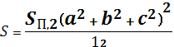 (40)

9.7.Последовательность треугольников проекций.
Пусть М – точка внутри треугольника ABC, A₁B₁C₁ – треугольник проекций для точки М относительно ABC (первый треугольник проекций), A₂B₂C₂ – треугольник проекций для точки М относительно A₁B₁C₁ (второй треугольник проекций), A₃B₃C₃ – третий треугольник проекций для точки М относительно A₂B₂C₂ и т.д.

Задача 18. Для любого треугольника ABC третий треугольник проекций относительно любой внутренней точки подобен данному треугольнику.
Это свойство было обобщено А. Оппенгеймом, который получил следующий результат.
Задача 19. Для любого N – угольника N-й N – угольник проекций подобен первоначальному [4].
10.8. Треугольник проекций точки Брокара.
Оказывается, что внутри любого треугольника существует такая точка, относительно которой первый треугольник подобен данному.
Определение 8. Внутренняя точка Х называется точкой Брокара треугольника ABC, если ∠XAB=∠XBC=∠XCA;
Этот угол называется углом Брокара.
Имеются различные построения точки Брокара (впервые задача нахождения этой точки была поставлена и решена Крелле, поэтому было бы правильнее называть ее точкой Крелле-Брокара).
Укажем один из этих способов.
Задача 20.Пусть окружность проходит через точки A и B треугольника ABC и касается стороны AB в точке A, AN параллельна BC, где N – точка пересечения этой прямой и окружности. Доказать, что точка пересечения прямой BN с окружностью есть точка Брокара [4].
Задача 21. Треугольник проекций точки Брокара относительно данного треугольника подобен последнему [4].
Задача 22. Пусть ξ – угол Брокара треугольника ABC. Тогда
(а)

Задача 23. Доказать, что
(41)

Где ξ – угол Брокара треугольника ABC.

Задача 24. Доказать, что

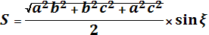 (42)

где ξ – угол Брокара треугольника ABC.

Задача 25. Доказать, что
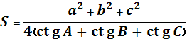 (43)
(это формула вытекает из формул (41) и (а)).
11.9. Тангенциальный треугольник.
Возникает вопрос: имеется ли внутри любого треугольника ABC точка, относительно которой второй треугольник проекций для ABC подобен ему?
Покажем, что такой точкой является центр вписанной окружности.
Определение 9. Треугольник, стороны которого касаются описанной около данного треугольника окружности в вершинах этого треугольника, называется тангенциальным треугольником (рис. 3).

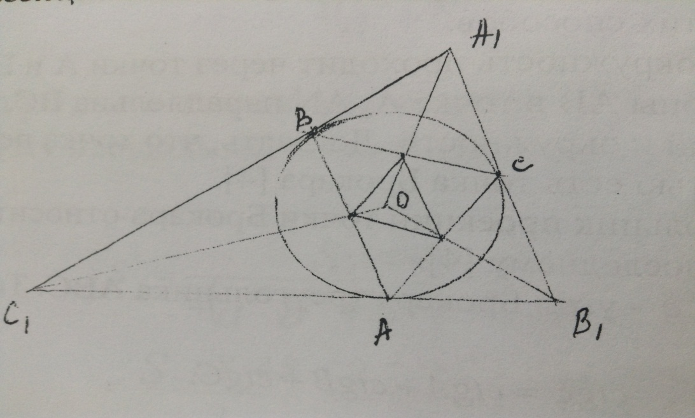
Рис.3.
Имеем ∠A₁=π-2∠A₁BC. Но ∠ A₁BC=∠A, так как эти углы измеряются половиной дуги BC. Поэтому
Аналогично доказывается, что
Учитывая эти равенства и результат задачи 1, получаем, что углы тангенциального и ортоцентрического треугольников равны и, следовательно, эти треугольники подобны.
Так как для тангенциального треугольника A₁B₁C₁ треугольник ABC является треугольником проекций относительно центра вписанной окружности (первый треугольник проекций), а его ортотреугольник относительно точки О (второй треугольник проекций для A₁B₁C₁) подобен A₁B₁C₁, то получаем следующий результат.

Задача 26. Второй треугольник проекций для любого треугольника относительно центра вписанной окружности подобен ему.
Выразим площадь S через площадь тангенциального треугольника S_{T}. Учитывая сказанное выше и, используя формулу (27), находим
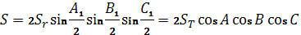 (44)
Отсюда и из формулы (26) получаем формулу (32).
Отметим, что формула (32) допускает следующее обобщение.
Задача 27. Доказать, что
(45)
где S₁ – площадь треугольника, вписанного в данный треугольник ABC, а S₂ – площадь треугольника, описанного вокруг ABC так, что стороны его параллельны вписанному треугольнику [4].

12.10. Треугольники, связанные с биссектрисами.
Вывод формулы (24):
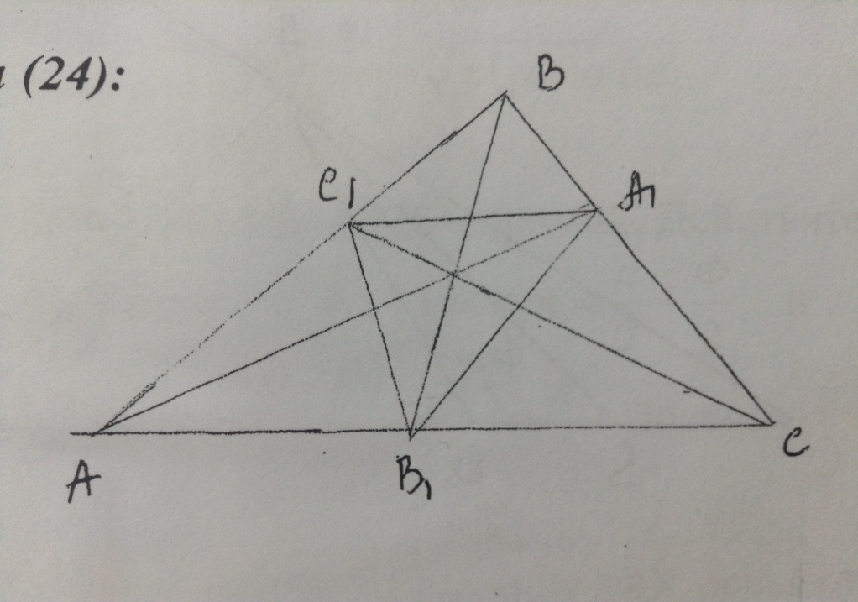
Рис. 4
Имеем (рис.4)

(a)

где S₁, S₂, S₃ – соответственно площади треугольников A₁BC, A₁B₁C и B₁AC₁.
Используя формулу (3), далее находим

Из (а) с учетом этих соотношений получим

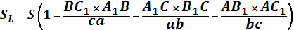 (б)

Согласно свойству биссектрисы внутреннего угла имеем
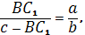
Откуда , т.е. 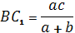, аналогично,

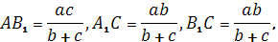
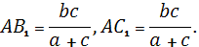 (в)
Подставляя эти выражения в (б), после преобразований получим
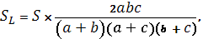
Откуда и следует формула (24).
Вывод формулы (23).

Рис.5
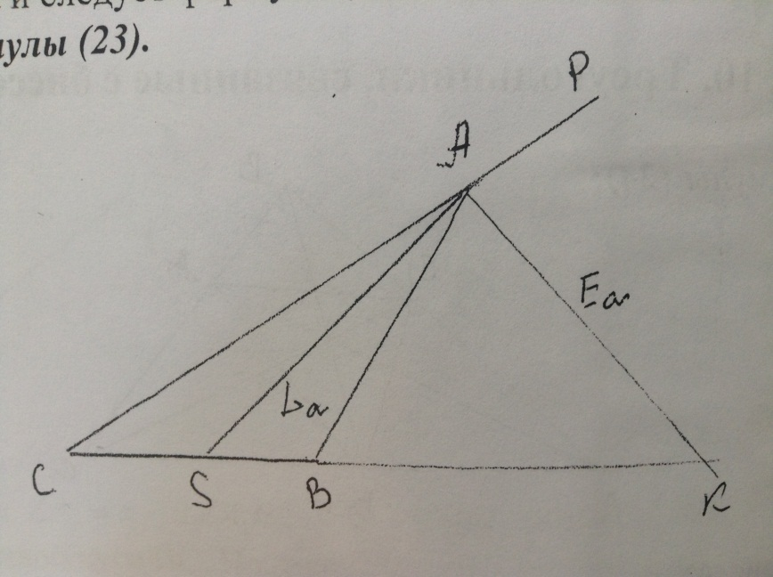

В силу теоремы косинусов (рис. 5) имеем

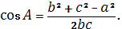

Из формул (2) и (3) следует, что 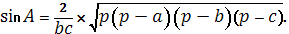 (г)
Далее, используя соотношение
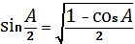 (д)
(A- острый угол), получаем 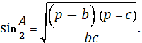 (е)
Согласно свойству биссектрисы внутреннего угла с учетом равенства (в) находим
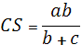 (ж)
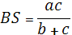 (з)

По теореме синусов в треугольнике ASC имеем
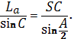
Теперь воспользуемся теоремой синусов в треугольнике ABC:
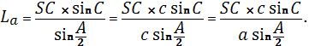
Из последнего выражения с использованием (ж), (г) и (е) получаем
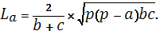 (и)
Далее заметим, что угол SAK- прямой. Действительно, пусть ∠PAK=x. Следовательно, и
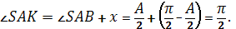 Поэтому
(к)
С другой стороны, площадь треугольника SAK равна сумме площадей треугольников SAB и BAK. Значит,
Умножив обе части последнего равенства на имеем
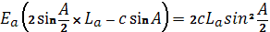 (л)

Теперь с учетом (г), (д), (и) из (л) находим
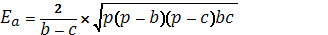(b≠c) (м)
Перемножая (и) и (м) с учетом (к) и формулы (2), получаем формулы (18) и (23).
13.11. Треугольники, связанные с описанной окружностью.
Вывод формул (29) и (30).
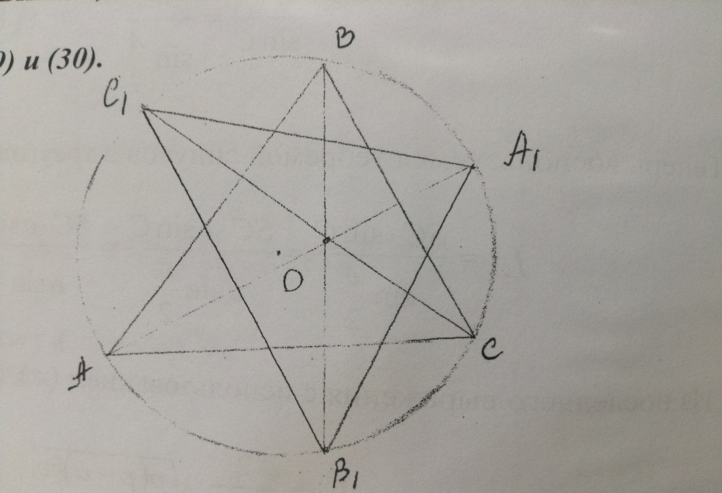
Рис.6
Пусть продолжения биссектрис внутренних углов треугольника пересекают окружность с центром О, описанную вокруг треугольника, в точках A₁, B₁, C₁ (рис.6). Тогда
(a)
где S₁, S₂ и S₃ – соответственно площади треугольников A₁OB₁, B₁OC₁ и A₁OC₁. Согласно формуле (3), имеем
(б)
Так как угол A₁OB₁ измеряется дугой A₁CB₁, дуга A₁C содержит А градусов, а дуга CB₁ содержит B градусов, то
Отсюда и из (б) получаем (в)
Аналогично (г)
(д)

Используя эти равенства, из (а) с учетом формул (7) и (3) находим

откуда следует формула (29).
Формула (30) вытекает из формул (28) и (29).
Задача 28. Пусть A₁, B₁ и C₁ – точки пересечения высот треугольника ABC с описанной около него окружностью, H- ортоцентр треугольника ABC. Доказать, что стороны ортоцентрического треугольника равны половинам соответствующих сторон треугольника A₁B₁C₁ [5] и, следовательно, .
Отсюда и из формулы (26) получаем соотношение
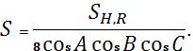 (46)
14.12.Другие треугольники, связанные с данным, и формулы для площадей.
Определение 10. Треугольник, вершины которого находятся в центрах правильных треугольников, построенных на сторонах данного треугольника во внешнюю сторону, назовем внешним треугольником Наполеона. Аналогично, если правильные треугольники построены на сторонах данного треугольника во внутреннюю сторону, то их центры являются вершинами внутреннего треугольника Наполеона.
Задача 29. Доказать, что внутренний и внешний треугольники Наполеона являются равносторонними, а также, что
, (47)
где S₁ и S₂ - соответственно площади внешнего и внутреннего треугольников Наполеона [5].
Задача 30. Доказать, что
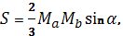 (48)
где α – угол между медианами M_{a} и M_{b}.
Задача 31. Через точку, взятую внутри треугольника, проведены три прямые, параллельные его сторонам. Эти прямые разбивают треугольник на шесть частей, три из которых – треугольники с площадями S₁, S₂ ,S₃, три другие – параллелограммы с площадями S₄, S₅, S₆. Доказать, что [7]

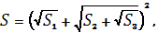 (49)
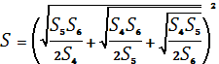 (50)
Задача 32. На сторонах произвольного остроугольного треугольника как на диаметрах построены окружности. При этом образуется три «внешних» криволинейных треугольника с площадями S₁, S₂ , S₃ и один «внутренний» с площадью S₄. Доказать, что [7]

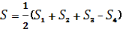 (51)

Задача 33. Точка Qдвижется прямолинейно к вершине A треугольника ABC. На половине пути она сворачивает и движется к вершине B; на половине этого пути она сворачивает и движется к вершине C; на половине этого пути она снова сворачивает к A и т.д. Доказать, что существует треугольник, на который точка Q стремиться попасть. Построить этот треугольник площади S₁ и доказать, что [9]

(52)

Задача 34. Пусть вершины треугольника A, B и C имеют координаты . Доказать, что площадь треугольника ABC равна по модулю S₁, где

, (53)

причем S₁ можно также записать в виде

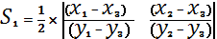

Литература:

- Адамар Ж. Элементарная геометрия. Ч.1 Планиметрия. – М.: Учпедгиз, 1948.
- Берже М. Геометрия, т. 1,2. – М.: Мир, 1984.
- Гусев В. А., и др. Практикум по решению математических задач. – М.: Просвещение, 1985.
- Дроздов В. Две задачи на геометрию треугольника. // Математика (приложение к газете «1сентября»), №26, 1997.
- Зетель С. И. Новая геометрия треугольника. – М.: Учпедгиз, 1962.
- Коксетер Г. С., Грейтцер С. Л. Новые встречи с геометрией. – М.: Наука, 1978.
- Олийник Г. Ф. Обчисления площади трикутника (В мире математики. Сб. научно-популярных статей, вып. 3, на укр. Яз.) – Киев: 1972.
- О способах вычисления площади треугольника. // Математика (приложение к «1 сентября»), №26, 1996.
- Погорелов А. В. Геометрия 7-11 кл. – М.: Просвещение, 1998.
- Прасолов В. В. Задачи по планиметрии, ч. 1. – М.: Наука, 1986.
- Радемахер Г., Теплиц О. Числа и фигуры. – М.: Наука, 1966.
- Шклярский Д. О. и др. Избранные задачи и теоремы планиметрии. – М.: Наука, 1967.
- Шарыгин И. Ф. Задачи по геометрии. Планиметрия. – М.: Наука, 1982.

